Oefenexamen Theorie
Blauwe band

Dit oefenexamen bestaat uit twintig reguliere vragen en één bonusvraag.
Bij dit oefenexamen hoort een antwoordenblad.

Vraag nr. | Vraag | Pnt.
1 | Wat is een zijwaartse trap in het Koreaans?  A: Dollyeo Chagi  B: Dwit Chagi  C: Arae Makki  D: Yeop Chagi | 1 p.
2 | Wat is een Eogool Makki in het Nederlands?  A: Boven afweer  B: Trainingsruimte  C: Neerwaartse trap  D: Breektest | 1 p.
3 | Wat is een parallelstand in het Koreaans?  A: Ap Seogi  B: Naranhi Seogi  C: Moa Seogi  D: Band | 1 p.
4 | Een voorwaartse trap trap je met je… ?  A: Apchook  B: Dwichook  C: Palkoop  D: Sonnal | 1 p.
5 | Wat is Oreun in het Nederlands?  A: Cirkelend  B: Drukkend  C: Links  D: Rechts | 1 p.

6 | Wat is gesprongen voorwaartse trap in het Koreaans?  A: Ap Chagi  B: Ap Koobi Seogi Baro Momtong Jireugi  C: Twieo Ap Chagi  D: Twieo Dollyo Chagi | 1 p.
7 | Wat is Mom in het Nederlands?  A: Lichaamsbeschermer  B: Band  C: Pak  D: Lichaam | 1 p.
8 | Wat is een van Binnen-naar-buiten afweer in het Koreaans?  A: Momtong An Makki  B: Momtong Bakat Makki  C: Arae Makki  D: An Chigi | 1 p.
9 | Wat is Baldeung Ap Chagi in het Nederlands?  A: Cirkel trap getrapt met de bal van de voet  B: Cirkel trap getrapt met de wreef  C: Voorwaartse trap getrapt met de bal van de voet  D: Voorwaartse trap getrapt met de wreef | 1 p.

10 | Welke stand is hier afgebeeld?  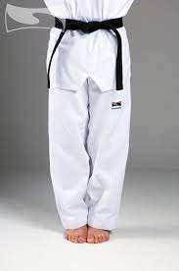  A: Moa Seogi  B: Dwit Koobi Seogi  C: Naranhi Seogi  D: Ap Koobi Seogi | 1 p.
11 | Wat betekend het Koreaanse commando Set?  A: Één  B: Twee  C: Drie  D: Vier | 1 p.
12 | Wat betekend het Koreaanse commando Tiro-tora?  A: Start  B: Stop  C: Klaarstaan  D: Omdraaien | 1 p.

13 | Welke examenonderdeel is hier afgebeeld?  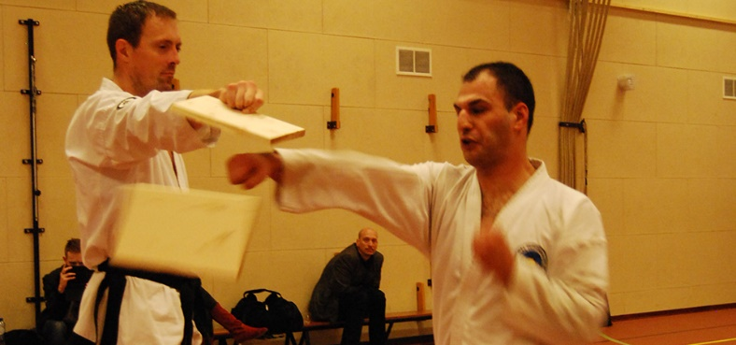  A: Poomsee’s  B: Ilbo Taeryon  C: Gye Pa  D: Honsinsul | 1 p.
14 | Wat is een trainingsruimte in het Koreaans?  A: Tie  B: Noolyeo  C: Dojo  D: Dojang | 1 p.
15 | Wat is stijlvorm Chil Jang in het Nederlands?  A: Vierde Stijlvorm  B: Vijfde Stijlvorm  C: Zesde Stijlvorm  D: Zevende Stijlvorm | 1 p.
16 | Wat is wreef in het Koreaans?  A: Balnal  B: Baldeung  C: Apchook  D: Bakat | 1 p.

17 | Wat is Palkoop Chigi in het Nederlands?  A: Stoot  B: Elleboog slag  C: Voorwaartse slag  D: Binnenwaartse slag | 1 p.
18 | Wat is Ap Seogi in het Koreaans?  A: Loopstand  B: Korte stand  C: Lange stand  D: Paardrijdersstand | 1 p.
19 | Wat is Momtong Jireugi in het Nederlans?  A: Slag  B: Stoot  C: Trap  D: Stand | 1 p.
20 | Wat is een Dwit Chagi?  A: Voorwaartse trap  B: Cirkel trap  C: Zijwaartse trap  D: Achterwaartse trap | 1 p.
Bonus | Wat is het verschil tussen wedstrijdsparren en examensparren? | 3 p.

